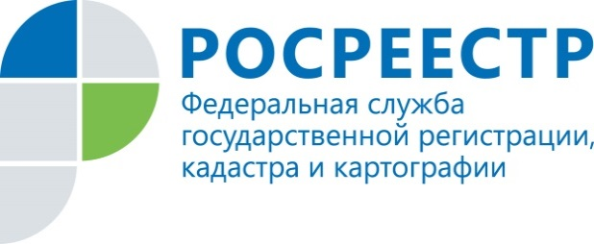 | На заседании коллегии подведены итоги деятельности Управления Росреестра по Курской области

28 ноября состоялось заседание коллегии Управления Федеральной службы государственной регистрации, кадастра и картографии по Курской области, посвященное итогам деятельности за 2017 года.
В работе коллегии приняли участие Члены Общественного совета при Управлении Росреестра по Курской области, а также и.о. директора Филиала ФГБУ «ФКП Росреестра» по Курской области, государственные регистраторы, государственные инспекторы по охране и использованию земель, государственные инспекторы по геодезическому надзору.
На повестку дня заседания коллегии было вынесены два актуальных вопроса.
Об итогах деятельности апелляционной комиссии, созданной при Управлении Росреестра по Курской области доложила начальник отдела ведения ЕГРН и повышения качества данных ЕГРН Стрекалова А.Г.
Апелляционные комиссии по рассмотрению заявлений об обжаловании решений о приостановлении осуществления государственного кадастрового учета (и) или государственной регистрации прав созданы в каждом регионе при территориальных органах Росреестра в соответствии со вступившим в силу 1 января 2017 года Федеральным законом № 218-ФЗ «О государственной регистрации недвижимости».
С момента создания апелляционной комиссии в Управлении Росреестра по Курской области проведено 12 заседаний.
По итогам работы следует отметить, что апелляционной комиссией рассмотрено 46 заявлений. Из них, по 14 заявлениям отказано в принятии к рассмотрению по причине представления данных заявлений с нарушением установленных требований, по 32 заявлениям комиссией приняты решения об отклонении заявлений.
Деятельность апелляционной комиссии крайне важна, так как обеспечивает право граждан на защиту своих интересов, позволяет разгрузить судебные органы, а также способствует искоренению коррупционных составляющих.
Отдельно обсуждались актуальные вопросы о взаимодействии Управления Росреестра по Курской области со средствами массовой информации и внешними аудиториями.
Управление Росреестра по Курской области, взаимодействуя со средствами массовой информации, ведет достаточно активную деятельность по информированию граждан о деятельности государственного органа, что, в свою очередь, популяризирует государственные услуги Росреестра и способствует переходу на систему электронного документооборота в рамках электронного правительства.
Взаимодействие со средствами массовой информации осуществляется путем подготовки информационных материалов на актуальные темы, с использованием статистических данных Управления и на основе всестороннего анализа раскрываемого вопроса.
Особое внимание при подготовке материалов уделяется информированию целевых аудиторий о реализации целевых моделей «Регистрация прав собственности на земельные участки и объекты недвижимого имущества» и «Постановка на кадастровый учет земельных участков» с разъяснениями по показателям целевых моделей, оказывающим влияние на инвестиционный климат Курской области.
Члены коллегии отметили необходимость продолжения работы по реализации приоритетных направлений в учетно-регистрационной сфере, а также мероприятий, предусмотренных «Дорожными картами» по достижению показателей, предусмотренных целевыми моделями, дальнейшее повышение качества и доступности государственных услуг, развитие электронных сервисов, сокращение сроков осуществления государственного кадастрового учета и регистрации права, создание благоприятного инвестиционного климата Курской области.

Ведущий специалист-эксперт
отдела организации, мониторинга и контроля
Управления Росреестра по Курской области
Азарова Юлия Валерьевна

